浙江省2002年7月高等教育自学考试
钢结构试题
课程代码：02442
一、简答题(每小题5分，共20分)
1.结构的可靠性指的是什么?它包括哪些内容?可靠度又是什么?
2.钢材产生脆性破坏的特征和原因是什么?如何防止钢材发生脆性破坏?
3.什么叫局部失稳?实腹式轴心受压构件有哪几种局部稳定?
4.试以简图示意在纯弯矩作用下梁的腹板发生局部屈曲时的波形。
二、单项选择题(在每小题的四个备选答案中，选出一个正确答案，并将正确答案的序号填在题干的括号内。每小题1分，共10分)
1.当前我国在钢结构的设计中对钢材的疲劳计算采用的是( )
A.极限状态设计法 B.容许应力设计法
C.近似概率极限状态设计法 D.概率极限状态设计法
2.在下列各化学元素中，( )的存在使钢材在进行焊接或热加工时可能会引起热裂纹，即产生钢材的“热脆”现象。
A.硅 B.铝 C.硫 D.磷
3.根据钢材的一次拉伸试验，可得到如下四个力学性能指标，其中( )被作为钢材的强度标准值。
A.抗拉强度f_{u} B.屈服点f_{y} C.伸长率δ D.弹性模量E
4.摩擦型高强度螺栓抗剪连接，其变形( )。
A.比承压型高强度螺栓连接小 B.比普通螺栓连接大
C.与普通螺栓连接相同 D.比承压型高强度螺栓连接大
5.在下列各焊接连接缺陷中，对焊缝连接最危险的是( )。
A.未焊透 B.气孔 C.裂纹 D.夹渣
6.为了提高简支梁的整体稳定性，侧向支撑点应设在梁的( )。
A.上翼缘 B.下翼缘 C.任意位置 D.横截面中性轴处
7.一根T形截面压弯构件受轴心力N和M作用，当M作用于腹板平面内且使翼缘板受压，或M作用于腹板平面内而使翼缘板受拉，则前面的稳定性比后者的( )。
A.差 B.相同 C.无法确定 D.高
8.为避免屋架杆件在自重作用下产生过大的挠度，在动力荷载作用下产生剧烈振动，应使杆件的( )。
A.λ≤［λ］ B.N/A_{n}≤f
C.N/(φA)≤f D.N/A_{n}≤f及N/(φA)≤f
9.( )是在两相邻屋架上弦或下弦平面内沿屋架全跨设置的平行弦桁架。其弦杆由两相邻屋架的上弦或下弦杆兼任，腹杆采用十字交叉斜杆和横杆组成。
A.横向水平支撑 B.纵向水平支撑 C.垂直支撑 D.托架
10.设节点间杆件的几何长度为l，则屋架受压弦杆在屋架平面内的计算长度为( )。
A.0.5l B.0.8l C.l D.2l
三、填空题(每空1分，共10分)
1.根据结构或构件能否满足预定功能要求来确定它们的极限状态。一般规定有两种极限状态，即结构或构件的_______状态(它包括静力强度、动力强度和稳定等的计算)和_______状态(包括静力荷载作用下产生的巨大变形和动力荷载作用下产生的剧烈震动等)。
2.钢结构设计规范中规定：角焊缝的最小焊脚尺寸h_{fmin}>1.5$\sqrt{t}$，式中的t表示_______；而最大焊脚尺寸h_{fmax}<1.2t中的t表示_______。
3.摩擦型高强度螺栓抗剪连接，在轴心力作用下，其疲劳强度应按______截面计算应力幅。
4.轴心受压构件，当轴心压力达到临界应力时，有三种可能的屈曲形式失稳，即：_______、_______、_______。
5.能承受压力的系杆是_______系杆，只能承受拉力而不能承受压力的系杆是_______系杆。
四、计算题(第1小题20分，第2小题15分，第3小题25分，共60分)
- 验算如图所示的螺栓连接的强度。已知螺栓直径d=20mm,C级螺栓，螺栓和构件材料为Q235钢材，被连接的支托板与柱翼缘的厚度均为t=12mm。螺栓群所受的荷载设计值为：扭矩T=20KN·m，剪力为V=50KN。(已知f^{b}_{v}=130N/mm²，f^{b}_{c}=305N/mm²)(20分)
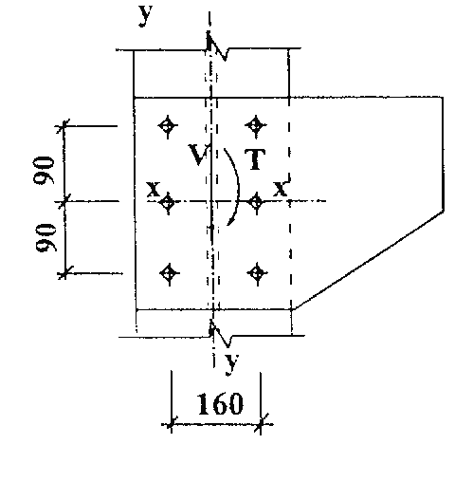
2.如图所示一焊接组合截面板梁，截面尺寸为：翼缘板宽度b=320mm，厚度为t=12mm;腹板高度为h₀=400mm，厚度为t_{w}=10mm，Q235钢材。梁的两端简支，跨度为8m，跨中受一设计值为P=150KN的集中荷载作用，跨中有一个侧向支撑。试对梁的抗弯强度、抗剪强度和折算应力进行验算。(15分)(f=215N/mm²,f_{v}=125N/mm²)
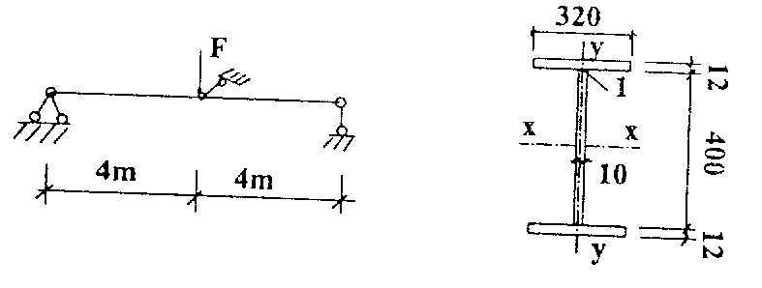
3.如图所示一双轴对称焊接工字形单向压弯构件，翼缘板为焰切边，对x,y轴均属于b类截面。截面尺寸为：翼缘板宽度b=340mm，厚度为t=12mm；腹板高度为h₀=500mm，厚度为t_{w}=10mm,Q235钢材。构件两端简支，跨度为6m，所受的荷载设计值为：两端轴心压力为700KN，两端弯矩均为300KN·m 。试对此构件的强度、弯矩作用平面内、平面外的稳定以及局部稳定性进行验算。(25分) (f=215N/mm²，$ϕ$_{b}=1.07-$\frac{λ_{Y}^{2}}{\text{44000}}$,β_{mx}=1,β_{tx}=1)
注意：为降低计算量，这里已给出构件截面的部分几何特性参数：
A=131.6cm² I_{x}=63904cm⁴, I_{y}=7861cm⁴, W_{x}=2439cm⁴

